

Web系统与技术

实 验 报 告

|  |  |
| --- | --- |
| **学 院** | 网络空间安全学院 |
| **专 业** | 网络工程 |
| **班 级** | 18272412 |
| **学 号** | 18041618 |
| **学生姓名** | 廖越强 |
| **教师姓名** | 胡伟通 |
| **完成日期** | 2020.3.28 |
| **成 绩** |  |

**作业3 数据库访问**

1. **实验目的**
2. 根据相应的Web开发语言来实践以代码方式连接访问数据库
3. **实验内容**

自己选择一个应用主题，并用PHP语言和mysqli库实现**以代码的方式**来连接数据库、建立新数据库表、对数据库表进行增删改查等操作。

提示：

1. 可以参考网络资料，但不能照搬照抄。

2. 作业报告的格式尽量整齐，字体要统一，内容要层次分明。

1. **程序设计思路**
2. **程序源代码**

**注意源代码要有详细的注释。 同学们提交的每个程序都应该遵循Honor Code（诚实代码保证）的要求。**

**请大家特别注意一定要在每个程序首部的注释中加上以下保证：**

**# 我真诚地保证：**

**# 我自己独立地完成了整个程序从分析、设计到编码的所有工作。**

**# 如果在上述过程中，我遇到了什么困难而求教于人，那么，我将在程序实习报告中**

**# 详细地列举我所遇到的问题，以及别人给我的提示。**

**# 在此，我感谢 XXX, …, XXX对我的启发和帮助。下面的报告中，我还会具体地提到**

**# 他们在各个方法对我的帮助。**

**# 我的程序里中凡是引用到其他程序或文档之处，**

**# 例如教材、课堂笔记、网上的源代码以及其他参考书上的代码段,**

**# 我都已经在程序的注释里很清楚地注明了引用的出处。**

**# 我从未没抄袭过别人的程序，也没有盗用别人的程序，**

**# 不管是修改式的抄袭还是原封不动的抄袭。**

**# 我编写这个程序，从来没有想过要去破坏或妨碍其他计算机系统的正常运转。**

**# <学生姓名> 改成自己的名字**

1. **源代码**
2. **程序测试方法及测试结果记录（不能光截图，要有相应的文字说明）**
3. **测试方法**
4. **测试流程**
5. **实验分析总结及心得（该部分也是评分的一个重点）**

（结合所学知识对实验过程中观察到的实验结果进行分析总结，以便加深对知识的理解，并总结通过实验学到的知识或技术）

特别推荐学生写出做实验遇到的问题，以及从原理分析得到解决方案的过程。

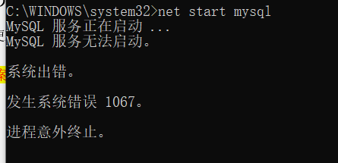

因为装了两个数据库，把以前的关闭，再把xampp对应的数据库开启即可

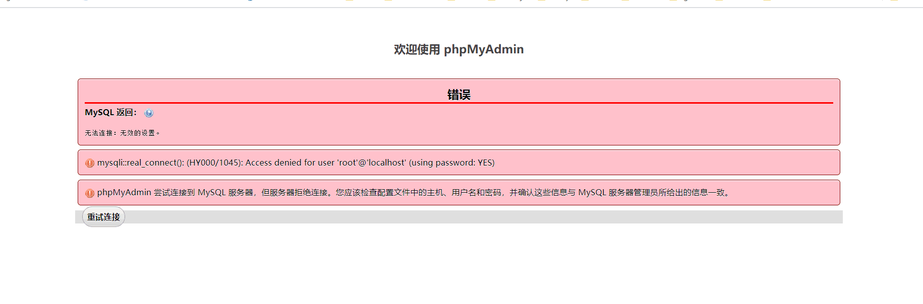

密码记混了，在phpmyadmin下的config.inc.php中修改密码即可